Proiectarea Bazelor de Date Relaționale
Candidat: BlajinschiDan
Sesiunea: Iunie 2025

1. INTRODUCERE
Acest proiect urmărește proiectarea și implementarea unei baze de date relaționale pentru o platformă de închirieri auto (car rental), justificată de nevoia reală de a gestiona coerent și consistent informații despre clienți, contracte, autovehicule, plăți, opțiuni extra, șoferi suplimentari și istoricul de service. Într-un astfel de sistem, datele sunt interconectate și supuse frecvent operațiilor de inserare, actualizare și ștergere, ceea ce impune o schemă relațională corectă, cu reguli de integritate, pentru a preveni apariția redundanțelor și a anomaliilor.

Scopul proiectului este realizarea unui model de bază de date care să susțină funcționalitățile principale ale unui serviciu de închiriere auto: înregistrarea și evidența clienților, asocierea contractelor cu autovehiculele, gestionarea opțiunilor extra (de exemplu GPS, scaun copil), posibilitatea de a include șoferi suplimentari, evidența plăților și păstrarea istoricului de service pentru autovehicule. De asemenea, baza de date trebuie să permită interogări utile pentru utilizatori (vederi) și automatizări prin proceduri PL/SQL.

Obiectivele propuse ale proiectului sunt:

- Proiectarea conceptuală și logică a unei baze de date relaționale complete, care să includă minimum patru entități cu atribute relevante și să modeleze corect relațiile de tip 1:1, 1:N și N:N, evitând capcanele de conectare (fan traps și chasm traps) prin structurarea adecvată a relațiilor și a entităților asociative.

- Aplicarea principiilor de normalizare (cel puțin până la 4NF) astfel încât schema finală să reducă redundanța și să evite anomaliile de inserare/actualizare/ștergere, evidențiind situații concrete în care reproiectarea este necesară (de exemplu spargerea atributelor multivaloare precum telefoanele clientului, categoriile permisului sau dotările autovehiculului în tabele separate).

- Implementarea practică în Oracle (Oracle APEX / Oracle Database) a modelului relațional rezultat, incluzând: popularea cu date (minimum 5 înregistrări per tabel, în implementarea realizată s-au introdus minim 10), definirea constrângerilor (PK, FK, UNIQUE, CHECK), crearea unei vederi simple și a unei vederi complexe, precum și două proceduri PL/SQL: una pentru adăugarea unei noi înregistrări și una pentru afișarea datelor din mai multe tabele relaționate pe baza unui parametru.

În etapa de definire a problematicii și a structurii inițiale a datelor, au fost utilizate instrumente de IA generativă pentru a genera rapid idei de domeniu (alegerea scenariului “închirieri auto”), pentru a propune un set extins de entități/atribute și pentru a obține un exemplu „nenormalizat” (raw data), util în demonstrarea transformărilor de normalizare de la forme inferioare până la 4NF. IA a ajutat în special la: enumerarea cazurilor tipice de dependențe funcționale și multivaloare, identificarea relațiilor N:N ce necesită tabele de legătură și formularea rapidă a scripturilor SQL/PLSQL (DDL, seed data, views, procedures). Totodată, proiectarea a inclus verificări și ajustări manuale pentru alinierea la cerințele temei (ex.: asigurarea existenței relațiilor 1:1/1:N/N:N, consistența cheilor, compatibilitatea cu Oracle APEX și claritatea denumirilor), întrucât unele sugestii generate automat pot necesita adaptare la stilul de implementare ales sau la constrângerile platformei.

Documentația este organizată astfel încât să urmeze etapele clasice ale proiectării bazelor de date și cerințele enunțului: după această introducere, urmează analiza stadiului actual (rezumat al cercetărilor recente și al soluțiilor existente), apoi bazele teoretice necesare (modelare ER, normalizare, constrângeri, vederi, PL/SQL). Secțiunea principală descrie soluția propusă și metodologia (proiectarea conceptuală, logică, fizică și justificarea deciziilor), urmată de implementare (scripturi SQL, date, vederi, proceduri) și de utilizare/rezultate (exemple de rulare și rezultate obținute). În final sunt prezentate concluziile și direcțiile de dezvoltare, respectiv bibliografia în format IEEE.

2. Analiza stadiului actual în domeniul problemei

2.1. Tendințe recente în proiectarea și implementarea bazelor de date relaționale (ultimii 5–7 ani)
În ultimii ani, cercetarea în domeniul bazelor de date relaționale s-a concentrat puternic pe automatizarea activităților “grele” de administrare și optimizare (tuning), pe integrarea metodelor de învățare automată (ML) în componente tradiționale (optimizator de interogări, estimare cardinalități, selecție indecși/partiționare), precum și pe menținerea riguroasă a principiilor clasice: modelare conceptuală, integritate referențială și normalizare.
O direcție reprezentativă este zona ML4DB (Machine Learning for Databases), care tratează baza de date ca un sistem ce poate învăța din workload pentru a deveni mai performant și mai adaptiv. Într-un tutorial ACM recent, sunt sintetizate paradigmele ML aplicate în DBMS (de exemplu, în optimizare, recomandări de indecși, administrare automată), subliniindu-se că integrarea ML nu înlocuiește complet mecanismele clasice, ci le completează, în special când distribuțiile datelor și workload-ul se schimbă dinamic. ACM Digital Library
Un pas și mai nou este explorarea utilizării LLM-urilor direct ca mecanism de optimizare: un preprint arXiv (2025) investighează dacă modele lingvistice mari pot genera planuri de execuție valide și performante, folosind o “rețetă” de date pentru antrenare și un pipeline de fine-tuning, integrat cu motorul de execuție PostgreSQL (LLM-QO). arXiv Această direcție este importantă pentru proiectul de față prin faptul că arată o tendință clară: automatizarea crește, dar rămâne dependentă de metadate corecte, de schema relațională bine definită și de constrângeri (PK/FK) care să mențină consistența.
Pe zona administrării autonome, apare interes pentru evaluarea standardizată a tehnicilor de tuning automat. De exemplu, o lucrare ACM (2025) discută compararea tuning-ului automat cu tuning-ul “uman” și introduce ideea de framework / mediu de antrenare pentru astfel de sisteme. ACM Digital Library În plus, cercetări recente folosesc RL pentru decizii de nivel fizic precum partiționarea în funcție de workload, evidențiind impactul asupra latenței și provocările de integrare în DBMS real. Sigarra
2.2. Sisteme/baze de date similare cu soluția propusă (car rental / fleet management)
În zona aplicațiilor de tip car rental, există numeroase implementări web care confirmă setul “clasic” de entități și relații: clienți, vehicule, rezervări/contracte, plăți, administrare și rapoarte. Un studiu (2024) despre dezvoltarea unui sistem web de închirieri auto descrie o implementare cu tehnologii web și un RDBMS (Microsoft SQL Server Express), punând accent pe module funcționale precum înregistrare utilizator, management rezervări, roluri și controale administrative; autorii raportează testare și obiectivul de eficientizare a proceselor. Science World Journal
De asemenea, o lucrare (2023) despre un sistem web de car rental menționează explicit entități tipice pentru baza de date (de exemplu CUSTOMER/BOOKING/CAR/OWNER/FEEDBACK) și utilizarea unei diagrame ER ca bază a modelării relaționale. journal.uitm.edu.my Acest tip de structură se regăsește conceptual și în soluția propusă în proiect: CLIENT, CAR, CONTRACT (booking/rental) și entități auxiliare (PAYMENT, DRIVER, EXTRA_OPTION etc.), cu relații N:N modelate prin tabele de legătură.
Concluzia acestei scurte treceri în revistă este că baza de date propusă (car rental) este aliniată cu structurile întâlnite în sisteme reale: entități de bază (client, vehicul, contract), plus entități pentru a acoperi complexitatea operațională (opțiuni, șoferi suplimentari, dotări, service, plăți). Această complexitate este exact motivul pentru care normalizarea (până la 4NF) și modelarea corectă a relațiilor N:N devin esențiale.
2.3. IA generativă vs. căutarea clasică în baze de date științifice: asemănări și deosebiri
Tendințele din cercetare arată că IA nu este doar “asistent de redactare”, ci începe să joace roluri tehnice în ecosistemul bazelor de date (de ex., optimizare, generare rapoarte, asistenți NL pentru analiză). Un exemplu este un sistem tip agent (arXiv, 2025) pentru generarea de rapoarte de analiză peste baze de date relaționale, care combină planificare, utilizare de instrumente și memorie pentru a descompune cereri complexe în sub-interogări și a sintetiza rezultate. arXiv În mod similar, cercetările despre LLM-uri ca optimizatoare de interogări arată potențialul de a genera planuri de execuție direct, dar și dependența critică de date de antrenare și de metadate corecte. arXiv
În raport cu căutarea clasică (IEEE Xplore, ScienceDirect, MDPI, IOP), IA generativă are câteva asemănări și diferențe importante:
- Asemănări:
  - Poate accelera faza de explorare (identificarea rapidă a direcțiilor: ML4DB, self-tuning, LLM pentru optimizare) și poate rezuma ideile principale din articole, contribuind la înțelegerea rapidă a domeniului.
  - Poate sugera cu ușurință termeni/chei de căutare mai buni (“learned query optimization”, “autonomous database partitioning”, “LLM-based query optimizer”), care apoi sunt folosiți în motoare academice.
- Diferențe:
  - Căutarea clasică în baze științifice oferă control asupra sursei (revistă, conferință, DOI, citări), filtre temporale și garanții mai bune privind calitatea (peer review). IA generativă poate produce “sinteze” utile, dar necesită verificare deoarece poate inventa detalii sau amesteca surse.
  - Cercetarea academică se bazează pe rezultate reproductibile, metodologii și metrici; IA generativă, folosită ca instrument de ideare/prototipare, este mai degrabă orientată spre viteză și formulări plauzibile, nu spre validare experimentală.
  - În proiectarea efectivă a unei baze de date (ER, normalizare, PK/FK), IA ajută la generarea de variante, însă deciziile finale trebuie ajustate după constrângeri concrete (integritate, evitarea fan/chasm traps, anomalii), în linie cu recomandările clasice despre etapele conceptual–logic–fizic. ojs.uklo.edu.mk
Prin urmare, în proiectul de față IA generativă este potrivită ca suport în generarea inițială de idei și în scrierea/organizarea scripturilor SQL/PLSQL, dar rezultatele trebuie validate prin prisma principiilor clasice și (ideal) confirmate prin surse științifice și testare practică în Oracle/APEX.
3. Bazele teoretice
Această secțiune prezintă conceptele teoretice utilizate în realizarea proiectului: modelarea conceptuală prin diagrama Entitate–Relație, transformarea în model relațional (proiectare logică și fizică), normalizarea până la forma normală a patra (4NF), definirea constrângerilor de integritate, utilizarea vederilor și a procedurilor PL/SQL. Conceptele sunt prezentate astfel încât să justifice deciziile aplicate în soluția implementată (platformă de închirieri auto).
3.1. Modelarea conceptuală: Entități, atribute, relații

Modelarea conceptuală urmărește descrierea domeniului problemei într-o formă independentă de SGBD, prin identificarea entităților (obiecte/lucruri de interes), a atributelor lor și a relațiilor dintre entități. Cel mai frecvent instrument este diagrama Entitate–Relație (ER), în care:
- Entitatea reprezintă un set de instanțe (ex.: Client, Car, Contract, Payment, Driver).
- Atributul descrie o proprietate a entității (ex.: nume client, număr înmatriculare, data contractului).
- Cheia (key) este un atribut (sau set de atribute) care identifică în mod unic fiecare instanță a unei entități (de regulă, cheia primară din modelul relațional).
Atributele pot fi:
- simple (atomice) vs. compuse (ex.: adresă alcătuită din stradă, număr, oraș, județ);
- mono-valoare vs. multi-valoare (ex.: un client poate avea mai multe numere de telefon, mai multe categorii de permis);
- derivate (ex.: număr de zile închiriere poate fi derivat din end_date - start_date + 1).

Relațiile dintre entități au cardinalități (multiplicități) tipice:

- 1:1 (o instanță se leagă de cel mult o instanță din cealaltă entitate);
- 1:N (o instanță din A se leagă de mai multe instanțe din B);
- N:N (mai multe instanțe din A se leagă de mai multe instanțe din B, necesitând de regulă o entitate asociativă în modelul relațional).

În proiectele reale, o etapă importantă este clarificarea regulilor de business (de exemplu: un contract aparține unui singur client și unei singure mașini; o plată aparține unui contract; un contract poate include mai mulți șoferi suplimentari; o mașină poate avea mai multe dotări).
3.2. Fan traps și chasm traps

În proiectarea conceptuală, apar uneori capcane de conectare care pot produce interpretări greșite sau rezultate incomplete la interogare:
- Fan trap apare când o entitate “părinte” are două relații 1:N către două entități “copil”, iar utilizatorul interoghează simultan ambele entități copil fără a avea o relație directă între copii. Rezultatul poate genera combinații neintenționate (de tip produs cartezian parțial) sau valori dublate în agregări.
Exemplu generic: Contract are 1:N către Payment și 1:N către ContractOption. Dacă se face join direct Contract -> Payment -> ContractOption fără agregări corecte, se pot multiplica rândurile (fiecare plată combinată cu fiecare opțiune).

- Chasm trap apare când există relații opționale care conduc la “goluri” și la pierderea unor instanțe la interogare.
Exemplu: dacă un contract nu are încă plăți, un join intern (INNER JOIN) cu payment îl poate elimina din rezultat. Soluția este utilizarea join-urilor externe (LEFT JOIN) sau definirea unor vederi care includ valori implicite.

În implementarea practică, aceste capcane sunt prevenite prin:
- utilizarea corectă a tabelelor asociative la relațiile N:N;
- agregări separate (CTE/subinterogări) pentru entitățile copil înainte de join-ul final;
- join-uri externe (LEFT JOIN) pentru relații opționale.

3.3. Modelul relațional: tabele, chei și integritate

Modelul relațional reprezintă datele sub formă de tabele (relații), fiecare tabel conținând:
- tupluri (rânduri) – instanțe,
- atribute (coloane) – câmpuri.

Principii cheie:

- Cheie primară (PK): identifică unic fiecare rând.
- Cheie externă (FK): realizează legătura între tabele și impune integritatea referențială (nu se pot introduce valori care nu există în tabelul referit).

Constrângeri (constraints): reguli declarative pentru consistență:
- NOT NULL (valoare obligatorie),
- UNIQUE (unicitate),
- CHECK (condiții logice),
- FOREIGN KEY (referințe valide),
- eventual ON DELETE/ON UPDATE (politici la ștergere/actualizare, unde sunt permise).

În Oracle, aceste constrângeri se adaugă în DDL și sunt esențiale pentru prevenirea erorilor de date (de exemplu: un payment nu poate exista fără contract, un contract nu poate referi un client_id inexistent).

3.4. Normalizarea: scop, anomalii și forme normale până la 4NF

Normalizarea este procesul de organizare a atributelor și relațiilor în tabele astfel încât să se reducă redundanța și să se evite anomaliile:

- Anomalie de inserare: nu poți introduce un fapt fără alt fapt (ex.: nu poți introduce un client fără contract dacă toate datele sunt într-un singur tabel de contracte).
- Anomalie de actualizare: aceeași informație apare în mai multe locuri și trebuie actualizată în toate (ex.: email client repetat în multiple contracte).
- Anomalie de ștergere: ștergerea unui rând elimină informații care ar trebui păstrate (ex.: ștergerea ultimului contract al unui client ar șterge și datele clientului dacă sunt în același tabel).

În proiect s-au utilizat formele normale clasice până la 4NF

3.4.1. 1NF (Prima Formă Normală)

O relație este în 1NF dacă:
- fiecare atribut are valori atomice (nu liste, nu seturi),
- fiecare coloană conține un singur tip de valori,
- nu există grupuri repetate în același rând.
Aplicare tipică: atribute precum “telefoane client”, “categorii permis”, “dotări mașină”, “opțiuni extra” se separă în tabele dedicate (ex.: client_phone, client_license_category, car_feature, contract_option).

3.4.2. 2NF (A doua Formă Normală)

O relație este în 2NF dacă:
- este în 1NF și
- fiecare atribut non-cheie depinde complet de cheia primară (nu doar de o parte din cheie), relevant mai ales la chei compuse.
Aplicare tipică: într-un tabel asociativ cu PK compus, orice atribut non-cheie trebuie să depindă de întreaga cheie. De exemplu, în contract_option(contract_id, option_id, price_per_day_applied), price_per_day_applied depinde de combinația (contract, opțiune), nu doar de option_id sau doar de contract_id.

3.4.3. 3NF (A treia Formă Normală)

O relație este în 3NF dacă:
- este în 2NF și
- nu există dependențe tranzitive ale atributelor non-cheie față de PK (A → B și B → C).
Aplicare tipică: dacă într-un tabel contract am păstra și client_name, am avea tranzitiv: contract_id → client_id → client_name. Soluția: client_name rămâne în tabelul client, iar contract păstrează doar client_id.

3.4.4. 4NF (A patra Formă Normală)

O relație este în 4NF dacă:
- este în BCNF (sau cel puțin 3NF în multe prezentări didactice) și
- nu conține dependențe multivaloare (MVD) de forma A ↠ B și A ↠ C în același tabel, când B și C sunt independente.

Aplicare tipică în proiect:
- un client are mai multe telefoane și mai multe categorii de permis, independente între ele → se separă în:
- client_phone(client_id, phone)
- client_license_category(client_id, category)
- o mașină are mai multe dotări → car_feature(car_id, feature_id)

Prin 4NF se evită apariția combinațiilor artificiale (de ex., toate telefoanele în combinație cu toate categoriile permisului pentru același client)
3.5. Relații N:N și tabele asociative

Relațiile N:N nu pot fi reprezentate direct în modelul relațional fără un tabel suplimentar. Se introduce un tabel asociativ cu:
- cheie primară compusă (de regulă din cele două FK),
- eventual atribute proprii relației.

În proiect:
- contract_driver(contract_id, driver_id, role) modelează N:N între contracte și șoferi.
- contract_option(contract_id, option_id, price_per_day_applied) modelează N:N între contracte și opțiuni, iar price_per_day_applied este atribut al relației.
- car_feature(car_id, feature_id) modelează N:N între mașini și dotări.

3.6. Vederi (Views): rol și tipuri

Vederile sunt tabele virtuale definite printr-un SELECT. Ele:
- simplifică accesul utilizatorilor la date,
- pot ascunde complexitatea join-urilor,
- pot fi folosite ca “interfață” pentru diferite categorii de utilizatori,
- pot aplica un anumit nivel de securitate (prin expunerea doar a unor coloane/rânduri).

Tipuri:
- Vedere simplă: de obicei fără agregări, cu un număr redus de join-uri (ex.: contract + client + mașină).
- Vedere complexă: include join-uri multiple, agregări (SUM/COUNT), expresii calculate, liste agregate (LISTAGG), CTE-uri etc. În proiect, vederea complexă calculează costuri, total plătit și rest de plată și listează opțiuni/șoferi/dotări.

3.7. PL/SQL: proceduri și funcții pentru operații asupra datelor

PL/SQL este limbajul procedural al Oracle, folosit pentru:
- automatizarea logicii de business în baza de date,
- validări înainte de inserare/actualizare,
- encapsularea operațiilor repetitive,
- generarea de rapoarte procedurale (ex. cu DBMS_OUTPUT).

Diferențe:
- Procedură: execută o acțiune (INSERT/UPDATE/DELETE), poate avea parametri IN/OUT și nu trebuie să returneze valoare.
- Funcție: returnează o valoare (ex.: total cost), utilizabilă în SQL (cu anumite restricții).

În proiect au fost implementate:
- o procedură de adăugare a unei înregistrări (ex.: inserarea unui contract nou, cu validări și, opțional, inserarea unei plăți inițiale);
- o procedură de afișare a datelor din mai multe tabele relaționate (ex.: detalii contract: client, mașină, costuri, opțiuni, șoferi, plăți), folosind un parametru ales (ex.: contract_id).
4. Soluţia propusă şi metodologia de proiectare/dezvoltare

4.1. Contextul soluției și domeniul ales

Soluția propusă este o bază de date relațională pentru o platformă de închirieri auto, capabilă să gestioneze clienți, contracte de închiriere, autovehicule, plăți, șoferi suplimentari, opțiuni extra și istoricul de service al autovehiculelor. Domeniul a fost ales deoarece implică natural relații de tip 1:1, 1:N și N:N, precum și atribute multivaloare (telefoane, categorii permis, dotări) care permit justificarea normalizării până la 4NF.
4.2.1. Entități (minim 4 entități, fiecare cu minim 3 atribute)

În modelul conceptual au fost definite următoarele entități principale (exemple de atribute):

- CLIENT: client_id, name, email, license_no, addr_city (și componente adresă).
- CAR: car_id, plate_no, make, model, year, daily_rate.
- CONTRACT: contract_id, contract_date, start_date, end_date.
- PAYMENT: payment_id, payment_date, amount, method.
- DRIVER: driver_id, name, phone, license_no.
- EXTRA_OPTION: option_id, name, standard_price.
- FEATURE: feature_id, name.
- SERVICE: service_id, service_date, service_type, cost

5. Implementare
Această secțiune prezintă implementarea cerințelor de la punctul 4 din enunțul temei: realizarea bazei de date în Oracle (model relațional), introducerea datelor, crearea unei vederi simple și a unei vederi complexe, precum și implementarea a două proceduri PL/SQL (inserare și afișare date din tabele relaționate). Implementarea a fost realizată în Oracle Database / Oracle APEX (SQL Workshop).

5.1. Implementarea modelului relațional (cerința 4.a)

Modelul relațional proiectat a fost implementat prin interogari SQL(CREATE TABLE ...) cu:

- chei primare (PK) pentru fiecare tabel,
- chei externe (FK) pentru relațiile dintre tabele,
- constrângeri de tip UNIQUE (ex. număr înmatriculare, număr permis),
- constrângeri de tip CHECK (ex. end_date >= start_date pentru contract),
- tabele asociative pentru relațiile N:N (contract_driver, contract_option, car_feature).

Tabele implementate (schema finală normalizată 4NF):

- client, client_phone, client_license_category
- car
- contract
- payment
- driver, contract_driver
- extra_option, contract_option
- feature, car_feature
- mechanic, service

Aceste tabele acoperă entitățile și relațiile modelului ER și asigură consistența datelor prin constrângeri declarative.

Interogari:
CREATE TABLE RENTAL_SYSTEM_RAW (
CONTRACT_ID VARCHAR2(20) PRIMARY KEY,
CONTRACT_DATE DATE,

CLIENT_ID VARCHAR2(20),
CLIENT_NAME VARCHAR2(100),
CLIENT_EMAIL VARCHAR2(120),
CLIENT_PHONES CLOB,

CLIENT_ADDR_STREET VARCHAR2(120),
CLIENT_ADDR_NO VARCHAR2(20),
CLIENT_ADDR_CITY VARCHAR2(80),
CLIENT_ADDR_COUNTY VARCHAR2(80),

LICENSE_NO VARCHAR2(30),
LICENSE_CATEGORIES CLOB,

CAR_ID VARCHAR2(20),
PLATE_NO VARCHAR2(20),
CAR_MAKE VARCHAR2(50),
CAR_MODEL VARCHAR2(50),
CAR_YEAR NUMBER(4),
DAILY_RATE NUMBER(10,2),

START_DATE DATE,
END_DATE DATE,

CAR_FEATURES CLOB,
EXTRA_OPTIONS CLOB,
EXTRA_DRIVERS CLOB,
PAYMENTS CLOB,
SERVICE_HISTORY CLOB
);
CREATE TABLE client (
client_id VARCHAR2(20) PRIMARY KEY,
name VARCHAR2(100) NOT NULL,
email VARCHAR2(120),
addr_street VARCHAR2(120),
addr_no VARCHAR2(20),
addr_city VARCHAR2(80),
addr_county VARCHAR2(80),
license_no VARCHAR2(30) NOT NULL,
CONSTRAINT uq_client_license UNIQUE (license_no)
);

CREATE TABLE client_phone (
client_id VARCHAR2(20) NOT NULL,
phone VARCHAR2(20) NOT NULL,
CONSTRAINT pk_client_phone PRIMARY KEY (client_id, phone),
CONSTRAINT fk_client_phone_client FOREIGN KEY (client_id) REFERENCES client(client_id)
);

CREATE TABLE client_license_category (
client_id VARCHAR2(20) NOT NULL,
category VARCHAR2(10) NOT NULL,
CONSTRAINT pk_client_license_category PRIMARY KEY (client_id, category),
CONSTRAINT fk_client_license_category_client FOREIGN KEY (client_id) REFERENCES client(client_id)
);

CREATE TABLE car (
car_id VARCHAR2(20) PRIMARY KEY,
plate_no VARCHAR2(20) NOT NULL,
make VARCHAR2(50) NOT NULL,
model VARCHAR2(50) NOT NULL,
year NUMBER(4),
daily_rate NUMBER(10,2) NOT NULL,
CONSTRAINT uq_car_plate UNIQUE (plate_no)
);

CREATE TABLE contract (
contract_id VARCHAR2(20) PRIMARY KEY,
contract_date DATE,
client_id VARCHAR2(20) NOT NULL,
car_id VARCHAR2(20) NOT NULL,
start_date DATE NOT NULL,
end_date DATE NOT NULL,
CONSTRAINT fk_contract_client FOREIGN KEY (client_id) REFERENCES client(client_id),
CONSTRAINT fk_contract_car FOREIGN KEY (car_id) REFERENCES car(car_id),
CONSTRAINT ck_contract_dates CHECK (end_date >= start_date)
);

CREATE TABLE driver (
driver_id VARCHAR2(20) PRIMARY KEY,
name VARCHAR2(100) NOT NULL,
phone VARCHAR2(20),
license_no VARCHAR2(30) NOT NULL,
CONSTRAINT uq_driver_license UNIQUE (license_no)
);

CREATE TABLE extra_option (
option_id VARCHAR2(20) PRIMARY KEY,
name VARCHAR2(50) NOT NULL,
standard_price NUMBER(10,2),
CONSTRAINT uq_extra_option_name UNIQUE (name)
);

CREATE TABLE mechanic (
mechanic_id VARCHAR2(20) PRIMARY KEY,
name VARCHAR2(100) NOT NULL,
phone VARCHAR2(20)
);

CREATE TABLE feature (
feature_id VARCHAR2(20) PRIMARY KEY,
name VARCHAR2(50) NOT NULL,
CONSTRAINT uq_feature_name UNIQUE (name)
);

CREATE TABLE contract_driver (
contract_id VARCHAR2(20) NOT NULL,
driver_id VARCHAR2(20) NOT NULL,
role VARCHAR2(30),
CONSTRAINT pk_contract_driver PRIMARY KEY (contract_id, driver_id),
CONSTRAINT fk_cd_contract FOREIGN KEY (contract_id) REFERENCES contract(contract_id),
CONSTRAINT fk_cd_driver FOREIGN KEY (driver_id) REFERENCES driver(driver_id)
);

-- N:N Contract <-> ExtraOption (with applied price as attribute of relationship)
CREATE TABLE contract_option (
contract_id VARCHAR2(20) NOT NULL,
option_id VARCHAR2(20) NOT NULL,
price_per_day_applied NUMBER(10,2) NOT NULL,
CONSTRAINT pk_contract_option PRIMARY KEY (contract_id, option_id),
CONSTRAINT fk_co_contract FOREIGN KEY (contract_id) REFERENCES contract(contract_id),
CONSTRAINT fk_co_option FOREIGN KEY (option_id) REFERENCES extra_option(option_id)
);

CREATE TABLE car_feature (
car_id VARCHAR2(20) NOT NULL,
feature_id VARCHAR2(20) NOT NULL,
CONSTRAINT pk_car_feature PRIMARY KEY (car_id, feature_id),
CONSTRAINT fk_cf_car FOREIGN KEY (car_id) REFERENCES car(car_id),
CONSTRAINT fk_cf_feature FOREIGN KEY (feature_id) REFERENCES feature(feature_id)
);

CREATE TABLE payment (
payment_id VARCHAR2(20) PRIMARY KEY,
contract_id VARCHAR2(20) NOT NULL,
payment_date DATE,
amount NUMBER(10,2) NOT NULL,
method VARCHAR2(20) NOT NULL,
CONSTRAINT fk_payment_contract FOREIGN KEY (contract_id) REFERENCES contract(contract_id)
);

CREATE TABLE service (
service_id VARCHAR2(20) PRIMARY KEY,
car_id VARCHAR2(20) NOT NULL,
mechanic_id VARCHAR2(20),
service_date DATE,
service_type VARCHAR2(60) NOT NULL,
cost NUMBER(10,2),
CONSTRAINT fk_service_car FOREIGN KEY (car_id) REFERENCES car(car_id),
CONSTRAINT fk_service_mechanic FOREIGN KEY (mechanic_id) REFERENCES mechanic(mechanic_id)
);
MockData insert:
/* =========================================================
FULL SEED SCRIPT (Oracle / APEX)
- Clears tables (safe order)
- Inserts >= 10 rows into EVERY table
========================================================= */

BEGIN
/* =========================
WIPE DATA (child -> parent)
========================= */
DELETE FROM car_feature;
DELETE FROM contract_option;
DELETE FROM contract_driver;
DELETE FROM payment;
DELETE FROM service;

DELETE FROM feature;
DELETE FROM extra_option;
DELETE FROM driver;
DELETE FROM mechanic;

DELETE FROM contract;
DELETE FROM car;

DELETE FROM client_license_category;
DELETE FROM client_phone;
DELETE FROM client;

COMMIT;

/* =========================
INSERTS (>= 10 each table)
========================= */

/* ---- CLIENT (10) ---- */
INSERT INTO client (client_id, name, email, addr_street, addr_no, addr_city, addr_county, license_no) VALUES
('CL01','Popescu Ana','cl01@mail.com','Str. Lalelelor','1','Bucuresti','Bucuresti','ROLIC001');
INSERT INTO client VALUES ('CL02','Ionescu Dan','cl02@mail.com','Str. Trandafirilor','2','Cluj-Napoca','Cluj','ROLIC002');
INSERT INTO client VALUES ('CL03','Marin Ioana','cl03@mail.com','Str. Libertatii','3','Timisoara','Timis','ROLIC003');
INSERT INTO client VALUES ('CL04','Radu Mihai','cl04@mail.com','Bd. Unirii','10','Iasi','Iasi','ROLIC004');
INSERT INTO client VALUES ('CL05','Georgescu Paul','cl05@mail.com','Str. Viitorului','5','Constanta','Constanta','ROLIC005');
INSERT INTO client VALUES ('CL06','Dumitrescu Elena','cl06@mail.com','Str. Florilor','6','Brasov','Brasov','ROLIC006');
INSERT INTO client VALUES ('CL07','Stan Andrei','cl07@mail.com','Str. Oltului','7','Sibiu','Sibiu','ROLIC007');
INSERT INTO client VALUES ('CL08','Petrescu Laura','cl08@mail.com','Str. Victoriei','8','Oradea','Bihor','ROLIC008');
INSERT INTO client VALUES ('CL09','Munteanu Vlad','cl09@mail.com','Str. Stefan cel Mare','9','Craiova','Dolj','ROLIC009');
INSERT INTO client VALUES ('CL10','Nistor Bianca','cl10@mail.com','Str. Republicii','11','Galati','Galati','ROLIC010');

/* ---- CLIENT_PHONE (>=10) ---- */
INSERT INTO client_phone (client_id, phone) VALUES ('CL01','0710000001');
INSERT INTO client_phone (client_id, phone) VALUES ('CL02','0710000002');
INSERT INTO client_phone (client_id, phone) VALUES ('CL03','0710000003');
INSERT INTO client_phone (client_id, phone) VALUES ('CL04','0710000004');
INSERT INTO client_phone (client_id, phone) VALUES ('CL05','0710000005');
INSERT INTO client_phone (client_id, phone) VALUES ('CL06','0710000006');
INSERT INTO client_phone (client_id, phone) VALUES ('CL07','0710000007');
INSERT INTO client_phone (client_id, phone) VALUES ('CL08','0710000008');
INSERT INTO client_phone (client_id, phone) VALUES ('CL09','0710000009');
INSERT INTO client_phone (client_id, phone) VALUES ('CL10','0710000010');

/* ---- CLIENT_LICENSE_CATEGORY (>=10) ---- */
INSERT INTO client_license_category (client_id, category) VALUES ('CL01','B');
INSERT INTO client_license_category (client_id, category) VALUES ('CL02','B');
INSERT INTO client_license_category (client_id, category) VALUES ('CL03','BE');
INSERT INTO client_license_category (client_id, category) VALUES ('CL04','B');
INSERT INTO client_license_category (client_id, category) VALUES ('CL05','C');
INSERT INTO client_license_category (client_id, category) VALUES ('CL06','B');
INSERT INTO client_license_category (client_id, category) VALUES ('CL07','B');
INSERT INTO client_license_category (client_id, category) VALUES ('CL08','BE');
INSERT INTO client_license_category (client_id, category) VALUES ('CL09','B');
INSERT INTO client_license_category (client_id, category) VALUES ('CL10','B');

/* ---- CAR (10) ---- */
INSERT INTO car (car_id, plate_no, make, model, year, daily_rate) VALUES ('M01','B-01-AAA','VW','Golf',2019,35.00);
INSERT INTO car VALUES ('M02','CJ-02-BBB','Dacia','Logan',2021,25.00);
INSERT INTO car VALUES ('M03','TM-03-CCC','BMW','320d',2018,55.00);
INSERT INTO car VALUES ('M04','IS-04-DDD','Audi','A3',2020,50.00);
INSERT INTO car VALUES ('M05','CT-05-EEE','Toyota','Corolla',2022,40.00);
INSERT INTO car VALUES ('M06','BV-06-FFF','Skoda','Octavia',2017,33.00);
INSERT INTO car VALUES ('M07','SB-07-GGG','Ford','Focus',2016,30.00);
INSERT INTO car VALUES ('M08','BH-08-HHH','Hyundai','i30',2020,34.00);
INSERT INTO car VALUES ('M09','DJ-09-III','Mercedes','C200',2019,60.00);
INSERT INTO car VALUES ('M10','GL-10-JJJ','Kia','Ceed',2021,36.00);

/* ---- CONTRACT (10) ---- */
INSERT INTO contract (contract_id, contract_date, client_id, car_id, start_date, end_date)
VALUES ('C001', DATE '2025-12-01', 'CL01', 'M01', DATE '2025-12-01', DATE '2025-12-03');
INSERT INTO contract VALUES ('C002', DATE '2025-12-02', 'CL02', 'M02', DATE '2025-12-02', DATE '2025-12-04');
INSERT INTO contract VALUES ('C003', DATE '2025-12-03', 'CL03', 'M03', DATE '2025-12-03', DATE '2025-12-06');
INSERT INTO contract VALUES ('C004', DATE '2025-12-04', 'CL04', 'M04', DATE '2025-12-04', DATE '2025-12-05');
INSERT INTO contract VALUES ('C005', DATE '2025-12-05', 'CL05', 'M05', DATE '2025-12-05', DATE '2025-12-08');
INSERT INTO contract VALUES ('C006', DATE '2025-12-06', 'CL06', 'M06', DATE '2025-12-06', DATE '2025-12-07');
INSERT INTO contract VALUES ('C007', DATE '2025-12-07', 'CL07', 'M07', DATE '2025-12-07', DATE '2025-12-10');
INSERT INTO contract VALUES ('C008', DATE '2025-12-08', 'CL08', 'M08', DATE '2025-12-08', DATE '2025-12-09');
INSERT INTO contract VALUES ('C009', DATE '2025-12-09', 'CL09', 'M09', DATE '2025-12-09', DATE '2025-12-12');
INSERT INTO contract VALUES ('C010', DATE '2025-12-10', 'CL10', 'M10', DATE '2025-12-10', DATE '2025-12-11');

/* ---- DRIVER (10) ---- */
INSERT INTO driver (driver_id, name, phone, license_no) VALUES ('S01','Ionescu Dan','0701000001','DRLIC001');
INSERT INTO driver VALUES ('S02','Marin Ioana','0701000002','DRLIC002');
INSERT INTO driver VALUES ('S03','Radu Mihai','0701000003','DRLIC003');
INSERT INTO driver VALUES ('S04','Georgescu Paul','0701000004','DRLIC004');
INSERT INTO driver VALUES ('S05','Dumitrescu Elena','0701000005','DRLIC005');
INSERT INTO driver VALUES ('S06','Stan Andrei','0701000006','DRLIC006');
INSERT INTO driver VALUES ('S07','Petrescu Laura','0701000007','DRLIC007');
INSERT INTO driver VALUES ('S08','Munteanu Vlad','0701000008','DRLIC008');
INSERT INTO driver VALUES ('S09','Nistor Bianca','0701000009','DRLIC009');
INSERT INTO driver VALUES ('S10','Toma Stefan','0701000010','DRLIC010');

/* ---- CONTRACT_DRIVER (>=10) ---- */
INSERT INTO contract_driver (contract_id, driver_id, role) VALUES ('C001','S01','PRIMARY');
INSERT INTO contract_driver VALUES ('C002','S02','PRIMARY');
INSERT INTO contract_driver VALUES ('C003','S03','PRIMARY');
INSERT INTO contract_driver VALUES ('C004','S04','PRIMARY');
INSERT INTO contract_driver VALUES ('C005','S05','PRIMARY');
INSERT INTO contract_driver VALUES ('C006','S06','PRIMARY');
INSERT INTO contract_driver VALUES ('C007','S07','PRIMARY');
INSERT INTO contract_driver VALUES ('C008','S08','PRIMARY');
INSERT INTO contract_driver VALUES ('C009','S09','PRIMARY');
INSERT INTO contract_driver VALUES ('C010','S10','PRIMARY');

/* ---- EXTRA_OPTION (10) ---- */
INSERT INTO extra_option (option_id, name, standard_price) VALUES ('O01','GPS',5.00);
INSERT INTO extra_option VALUES ('O02','ChildSeat',3.00);
INSERT INTO extra_option VALUES ('O03','WiFi',7.00);
INSERT INTO extra_option VALUES ('O04','ExtraInsurance',10.00);
INSERT INTO extra_option VALUES ('O05','SnowChains',4.00);
INSERT INTO extra_option VALUES ('O06','FullTank',15.00);
INSERT INTO extra_option VALUES ('O07','PrioritySupport',6.00);
INSERT INTO extra_option VALUES ('O08','RoofBox',8.00);
INSERT INTO extra_option VALUES ('O09','SecondKey',2.00);
INSERT INTO extra_option VALUES ('O10','DashCam',5.00);

/* ---- CONTRACT_OPTION (>=10) ---- */
INSERT INTO contract_option (contract_id, option_id, price_per_day_applied) VALUES ('C001','O01',5.00);
INSERT INTO contract_option VALUES ('C002','O02',3.00);
INSERT INTO contract_option VALUES ('C003','O03',7.00);
INSERT INTO contract_option VALUES ('C004','O04',10.00);
INSERT INTO contract_option VALUES ('C005','O05',4.00);
INSERT INTO contract_option VALUES ('C006','O06',15.00);
INSERT INTO contract_option VALUES ('C007','O07',6.00);
INSERT INTO contract_option VALUES ('C008','O08',8.00);
INSERT INTO contract_option VALUES ('C009','O09',2.00);
INSERT INTO contract_option VALUES ('C010','O10',5.00);

/* ---- FEATURE (10) ---- */
INSERT INTO feature (feature_id, name) VALUES ('F01','AC');
INSERT INTO feature VALUES ('F02','Automata');
INSERT INTO feature VALUES ('F03','SenzoriParcare');
INSERT INTO feature VALUES ('F04','CameraSpate');
INSERT INTO feature VALUES ('F05','CruiseControl');
INSERT INTO feature VALUES ('F06','Navigatie');
INSERT INTO feature VALUES ('F07','IncalzireScaune');
INSERT INTO feature VALUES ('F08','Bluetooth');
INSERT INTO feature VALUES ('F09','Keyless');
INSERT INTO feature VALUES ('F10','LED');

/* ---- CAR_FEATURE (>=10) ---- */
INSERT INTO car_feature (car_id, feature_id) VALUES ('M01','F01');
INSERT INTO car_feature VALUES ('M02','F02');
INSERT INTO car_feature VALUES ('M03','F03');
INSERT INTO car_feature VALUES ('M04','F04');
INSERT INTO car_feature VALUES ('M05','F05');
INSERT INTO car_feature VALUES ('M06','F06');
INSERT INTO car_feature VALUES ('M07','F07');
INSERT INTO car_feature VALUES ('M08','F08');
INSERT INTO car_feature VALUES ('M09','F09');
INSERT INTO car_feature VALUES ('M10','F10');

/* ---- PAYMENT (10) ---- */
INSERT INTO payment (payment_id, contract_id, payment_date, amount, method)
VALUES ('P001','C001',DATE '2025-12-01', 100.00,'CARD');
INSERT INTO payment VALUES ('P002','C002',DATE '2025-12-02', 80.00,'CASH');
INSERT INTO payment VALUES ('P003','C003',DATE '2025-12-03', 220.00,'CARD');
INSERT INTO payment VALUES ('P004','C004',DATE '2025-12-04', 60.00,'CARD');
INSERT INTO payment VALUES ('P005','C005',DATE '2025-12-05', 180.00,'CASH');
INSERT INTO payment VALUES ('P006','C006',DATE '2025-12-06', 70.00,'CARD');
INSERT INTO payment VALUES ('P007','C007',DATE '2025-12-07', 210.00,'CARD');
INSERT INTO payment VALUES ('P008','C008',DATE '2025-12-08', 65.00,'CASH');
INSERT INTO payment VALUES ('P009','C009',DATE '2025-12-09', 260.00,'CARD');
INSERT INTO payment VALUES ('P010','C010',DATE '2025-12-10', 75.00,'CARD');

/* ---- MECHANIC (10) ---- */
INSERT INTO mechanic (mechanic_id, name, phone) VALUES ('ME01','Vasile','0712000001');
INSERT INTO mechanic VALUES ('ME02','Georgescu Paul','0712000002');
INSERT INTO mechanic VALUES ('ME03','Ilie Cristian','0712000003');
INSERT INTO mechanic VALUES ('ME04','Popa Marius','0712000004');
INSERT INTO mechanic VALUES ('ME05','Sandu Alin','0712000005');
INSERT INTO mechanic VALUES ('ME06','Lazar Andreea','0712000006');
INSERT INTO mechanic VALUES ('ME07','Voicu Rares','0712000007');
INSERT INTO mechanic VALUES ('ME08','Dobre Alex','0712000008');
INSERT INTO mechanic VALUES ('ME09','Sava Mihnea','0712000009');
INSERT INTO mechanic VALUES ('ME10','Tudor Ioan','0712000010');

/* ---- SERVICE (10) ---- */
INSERT INTO service (service_id, car_id, mechanic_id, service_date, service_type, cost)
VALUES ('SV001','M01','ME01',DATE '2025-10-10','Revizie',400.00);
INSERT INTO service VALUES ('SV002','M02','ME02',DATE '2025-10-11','Schimb ulei',250.00);
INSERT INTO service VALUES ('SV003','M03','ME03',DATE '2025-10-12','ITP',180.00);
INSERT INTO service VALUES ('SV004','M04','ME04',DATE '2025-10-13','Placute frana',320.00);
INSERT INTO service VALUES ('SV005','M05','ME05',DATE '2025-10-14','Anvelope',900.00);
INSERT INTO service VALUES ('SV006','M06','ME06',DATE '2025-10-15','Baterie',450.00);
INSERT INTO service VALUES ('SV007','M07','ME07',DATE '2025-10-16','Diagnoza',150.00);
INSERT INTO service VALUES ('SV008','M08','ME08',DATE '2025-10-17','Filtre',120.00);
INSERT INTO service VALUES ('SV009','M09','ME09',DATE '2025-10-18','Suspensie',780.00);
INSERT INTO service VALUES ('SV010','M10','ME10',DATE '2025-10-19','Clima',260.00);

COMMIT;
END;
Interfete:
CREATE VIEW v_contract_simple AS
SELECT
ct.contract_id,
ct.contract_date,
ct.start_date,
ct.end_date,
c.client_id,
c.name AS client_name,
car.car_id,
car.plate_no,
car.make,
car.model,
car.daily_rate
FROM contract ct
JOIN client c ON c.client_id = ct.client_id
JOIN car ON car.car_id = ct.car_id;
CREATE VIEW v_contract_complex AS
WITH
days_calc AS (
SELECT
ct.contract_id,
(ct.end_date - ct.start_date + 1) AS rental_days
FROM contract ct
),
drivers_agg AS (
SELECT
cd.contract_id,
COUNT(*) AS drivers_count,
LISTAGG(d.name, ', ') WITHIN GROUP (ORDER BY d.name) AS drivers_list
FROM contract_driver cd
JOIN driver d ON d.driver_id = cd.driver_id
GROUP BY cd.contract_id
),
options_agg AS (
SELECT
co.contract_id,
COUNT(*) AS options_count,
LISTAGG(o.name, ', ') WITHIN GROUP (ORDER BY o.name) AS options_list,
SUM(co.price_per_day_applied) AS options_price_per_day_sum
FROM contract_option co
JOIN extra_option o ON o.option_id = co.option_id
GROUP BY co.contract_id
),
payments_agg AS (
SELECT
p.contract_id,
COUNT(*) AS payments_count,
SUM(p.amount) AS total_paid
FROM payment p
GROUP BY p.contract_id
),
features_agg AS (
SELECT
ct.contract_id,
COUNT(*) AS features_count,
LISTAGG(f.name, ', ') WITHIN GROUP (ORDER BY f.name) AS features_list
FROM contract ct
JOIN car_feature cf ON cf.car_id = ct.car_id
JOIN feature f ON f.feature_id = cf.feature_id
GROUP BY ct.contract_id
)
SELECT
ct.contract_id,
ct.contract_date,
ct.start_date,
ct.end_date,

c.client_id,
c.name AS client_name,

car.car_id,
car.plate_no,
car.make,
car.model,
car.daily_rate,

d.rental_days,

/* costs */
(d.rental_days * car.daily_rate) AS base_cost,
NVL(o.options_count, 0) AS options_count,
NVL(o.options_list, '-') AS options_list,
NVL(o.options_price_per_day_sum, 0) AS options_price_per_day_sum,
(NVL(o.options_price_per_day_sum, 0) * d.rental_days) AS options_cost,
((d.rental_days * car.daily_rate) + (NVL(o.options_price_per_day_sum, 0) * d.rental_days)) AS total_cost,

/* payments */
NVL(p.payments_count, 0) AS payments_count,
NVL(p.total_paid, 0) AS total_paid,
(((d.rental_days * car.daily_rate) + (NVL(o.options_price_per_day_sum, 0) * d.rental_days)) - NVL(p.total_paid, 0)) AS remaining_to_pay,

/* drivers */
NVL(dr.drivers_count, 0) AS drivers_count,
NVL(dr.drivers_list, '-') AS drivers_list,

/* car features */
NVL(f.features_count, 0) AS features_count,
NVL(f.features_list, '-') AS features_list

FROM contract ct
JOIN client c ON c.client_id = ct.client_id
JOIN car ON car.car_id = ct.car_id
JOIN days_calc d ON d.contract_id = ct.contract_id
LEFT JOIN drivers_agg dr ON dr.contract_id = ct.contract_id
LEFT JOIN options_agg o ON o.contract_id = ct.contract_id
LEFT JOIN payments_agg p ON p.contract_id = ct.contract_id
LEFT JOIN features_agg f ON f.contract_id = ct.contract_id;

Proceduri:
create PROCEDURE add_contract (
p_contract_id IN contract.contract_id%TYPE,
p_contract_date IN contract.contract_date%TYPE,
p_client_id IN contract.client_id%TYPE,
p_car_id IN contract.car_id%TYPE,
p_start_date IN contract.start_date%TYPE,
p_end_date IN contract.end_date%TYPE,

-- optional initial payment
p_payment_id IN payment.payment_id%TYPE DEFAULT NULL,
p_payment_date IN payment.payment_date%TYPE DEFAULT NULL,
p_payment_amount IN payment.amount%TYPE DEFAULT NULL,
p_payment_method IN payment.method%TYPE DEFAULT NULL
)
IS
v_exists NUMBER;
BEGIN
-- Validate dates
IF p_end_date < p_start_date THEN
RAISE_APPLICATION_ERROR(-20001, 'End date must be >= start date.');
END IF;

-- Validate client exists
SELECT COUNT(*) INTO v_exists FROM client WHERE client_id = p_client_id;
IF v_exists = 0 THEN
RAISE_APPLICATION_ERROR(-20002, 'Client does not exist: ' || p_client_id);
END IF;

-- Validate car exists
SELECT COUNT(*) INTO v_exists FROM car WHERE car_id = p_car_id;
IF v_exists = 0 THEN
RAISE_APPLICATION_ERROR(-20003, 'Car does not exist: ' || p_car_id);
END IF;

-- Validate contract_id not already used
SELECT COUNT(*) INTO v_exists FROM contract WHERE contract_id = p_contract_id;
IF v_exists > 0 THEN
RAISE_APPLICATION_ERROR(-20004, 'Contract ID already exists: ' || p_contract_id);
END IF;

-- Insert contract
INSERT INTO contract (contract_id, contract_date, client_id, car_id, start_date, end_date)
VALUES (p_contract_id, NVL(p_contract_date, SYSDATE), p_client_id, p_car_id, p_start_date, p_end_date);

-- Optional: insert initial payment if fully provided
IF p_payment_id IS NOT NULL
AND p_payment_date IS NOT NULL
AND p_payment_amount IS NOT NULL
AND p_payment_method IS NOT NULL
THEN
-- Ensure payment id is unique
SELECT COUNT(*) INTO v_exists FROM payment WHERE payment_id = p_payment_id;
IF v_exists > 0 THEN
RAISE_APPLICATION_ERROR(-20005, 'Payment ID already exists: ' || p_payment_id);
END IF;

INSERT INTO payment (payment_id, contract_id, payment_date, amount, method)
VALUES (p_payment_id, p_contract_id, p_payment_date, p_payment_amount, p_payment_method);
END IF;

COMMIT;
END;
CREATE OR REPLACE PROCEDURE show_contract_details (
p_contract_id IN contract.contract_id%TYPE
)
IS
-- Header data
v_contract_date contract.contract_date%TYPE;
v_start_date contract.start_date%TYPE;
v_end_date contract.end_date%TYPE;

v_client_id client.client_id%TYPE;
v_client_name client.name%TYPE;
v_client_email client.email%TYPE;

v_car_id car.car_id%TYPE;
v_plate_no car.plate_no%TYPE;
v_make car.make%TYPE;
v_model car.model%TYPE;
v_daily_rate car.daily_rate%TYPE;

v_days NUMBER;
v_base_cost NUMBER;
v_options_day NUMBER := 0;
v_options_cost NUMBER := 0;
v_total_paid NUMBER := 0;
v_total_cost NUMBER := 0;
v_remaining NUMBER := 0;

v_exists NUMBER;
BEGIN
-- Validate contract exists
SELECT COUNT(*) INTO v_exists FROM contract WHERE contract_id = p_contract_id;
IF v_exists = 0 THEN
RAISE_APPLICATION_ERROR(-20101, 'Contract not found: ' || p_contract_id);
END IF;

-- Fetch core data (CONTRACT + CLIENT + CAR)
SELECT
ct.contract_date, ct.start_date, ct.end_date,
c.client_id, c.name, c.email,
car.car_id, car.plate_no, car.make, car.model, car.daily_rate
INTO
v_contract_date, v_start_date, v_end_date,
v_client_id, v_client_name, v_client_email,
v_car_id, v_plate_no, v_make, v_model, v_daily_rate
FROM contract ct
JOIN client c ON c.client_id = ct.client_id
JOIN car ON car.car_id = ct.car_id
WHERE ct.contract_id = p_contract_id;

-- Cost calculation
v_days := (v_end_date - v_start_date + 1);
v_base_cost := v_days * v_daily_rate;

-- Options per day sum (CONTRACT_OPTION + EXTRA_OPTION)
SELECT NVL(SUM(co.price_per_day_applied), 0)
INTO v_options_day
FROM contract_option co
WHERE co.contract_id = p_contract_id;

v_options_cost := v_options_day * v_days;

-- Payments sum (PAYMENT)
SELECT NVL(SUM(p.amount), 0)
INTO v_total_paid
FROM payment p
WHERE p.contract_id = p_contract_id;

v_total_cost := v_base_cost + v_options_cost;
v_remaining := v_total_cost - v_total_paid;

/* =========================
PRINT OUTPUT
========================= */
DBMS_OUTPUT.PUT_LINE('================ CONTRACT DETAILS ================');
DBMS_OUTPUT.PUT_LINE('Contract: ' || p_contract_id || ' | Date: ' || TO_CHAR(v_contract_date, 'YYYY-MM-DD'));
DBMS_OUTPUT.PUT_LINE('Period : ' || TO_CHAR(v_start_date, 'YYYY-MM-DD') || ' -> ' || TO_CHAR(v_end_date, 'YYYY-MM-DD')
|| ' (' || v_days || ' days)');
DBMS_OUTPUT.PUT_LINE('Client : ' || v_client_id || ' | ' || v_client_name || ' | ' || NVL(v_client_email, '-'));
DBMS_OUTPUT.PUT_LINE('Car : ' || v_car_id || ' | ' || v_plate_no || ' | ' || v_make || ' ' || v_model
|| ' | DailyRate=' || TO_CHAR(v_daily_rate));
DBMS_OUTPUT.PUT_LINE('--------------------------------------------------');
DBMS_OUTPUT.PUT_LINE('Base cost : ' || TO_CHAR(v_base_cost));
DBMS_OUTPUT.PUT_LINE('Options/day : ' || TO_CHAR(v_options_day));
DBMS_OUTPUT.PUT_LINE('Options cost : ' || TO_CHAR(v_options_cost));
DBMS_OUTPUT.PUT_LINE('TOTAL cost : ' || TO_CHAR(v_total_cost));
DBMS_OUTPUT.PUT_LINE('TOTAL paid : ' || TO_CHAR(v_total_paid));
DBMS_OUTPUT.PUT_LINE('REMAINING : ' || TO_CHAR(v_remaining));
DBMS_OUTPUT.PUT_LINE('--------------------------------------------------');

-- List options (CONTRACT_OPTION + EXTRA_OPTION)
DBMS_OUTPUT.PUT_LINE('Options:');
FOR r IN (
SELECT o.name, co.price_per_day_applied
FROM contract_option co
JOIN extra_option o ON o.option_id = co.option_id
WHERE co.contract_id = p_contract_id
ORDER BY o.name
) LOOP
DBMS_OUTPUT.PUT_LINE(' - ' || r.name || ' : ' || TO_CHAR(r.price_per_day_applied) || ' / day');
END LOOP;

-- List drivers (CONTRACT_DRIVER + DRIVER)
DBMS_OUTPUT.PUT_LINE('Drivers:');
FOR r IN (
SELECT d.name, NVL(cd.role, '-') AS role, NVL(d.phone, '-') AS phone
FROM contract_driver cd
JOIN driver d ON d.driver_id = cd.driver_id
WHERE cd.contract_id = p_contract_id
ORDER BY d.name
) LOOP
DBMS_OUTPUT.PUT_LINE(' - ' || r.name || ' | role=' || r.role || ' | phone=' || r.phone);
END LOOP;

-- List car features (CAR_FEATURE + FEATURE) using car_id found for contract
DBMS_OUTPUT.PUT_LINE('Car features:');
FOR r IN (
SELECT f.name
FROM car_feature cf
JOIN feature f ON f.feature_id = cf.feature_id
WHERE cf.car_id = v_car_id
ORDER BY f.name
) LOOP
DBMS_OUTPUT.PUT_LINE(' - ' || r.name);
END LOOP;

-- List payments (PAYMENT)
DBMS_OUTPUT.PUT_LINE('Payments:');
FOR r IN (
SELECT payment_id, payment_date, amount, method
FROM payment
WHERE contract_id = p_contract_id
ORDER BY payment_date
) LOOP
DBMS_OUTPUT.PUT_LINE(' - ' || r.payment_id || ' | ' || TO_CHAR(r.payment_date,'YYYY-MM-DD')
|| ' | ' || TO_CHAR(r.amount) || ' | ' || r.method);
END LOOP;

DBMS_OUTPUT.PUT_LINE('==================================================');

END;
6. Utilizare, rezultate experimentale
Această secțiune prezintă modul de utilizare a bazei de date implementate și rezultatele obținute în urma rulării cerințelor din punctul 4 (implementare, inserare date, vederi, proceduri PL/SQL). Testele au fost realizate în Oracle APEX (SQL Workshop), folosind scripturile de creare tabele, scriptul de populare (seed), vederile și procedurile implementate.
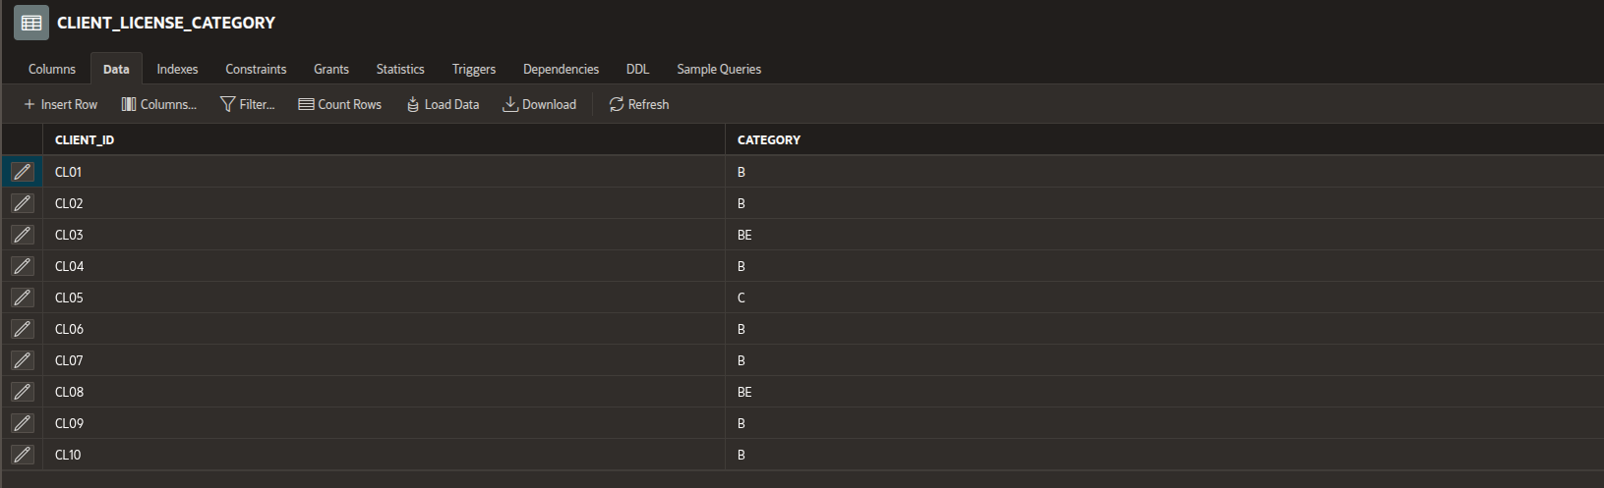
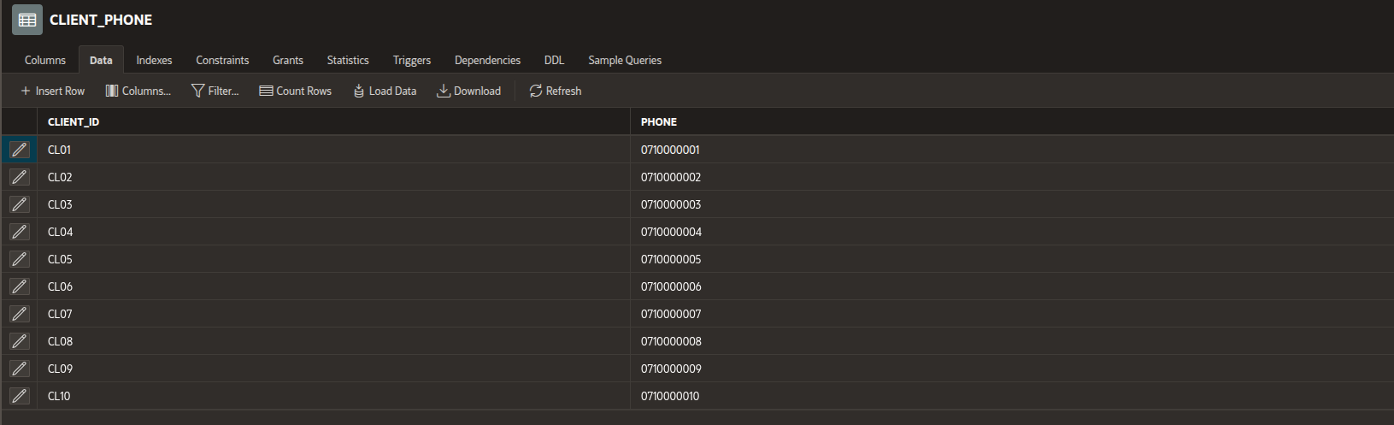
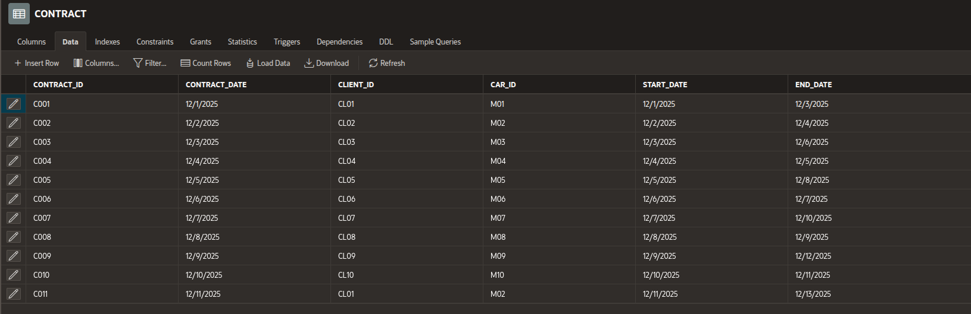
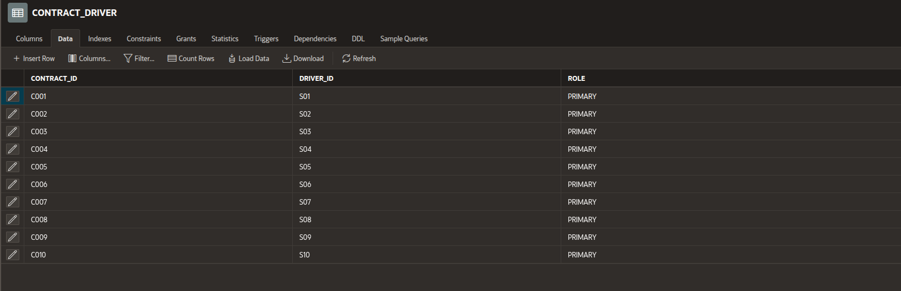

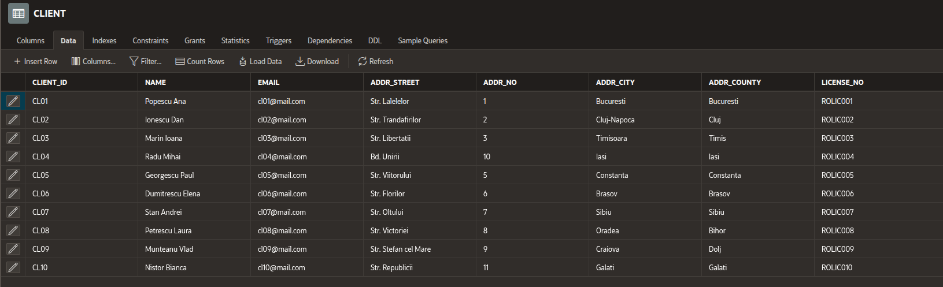
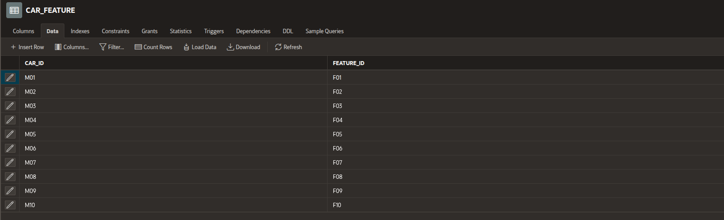
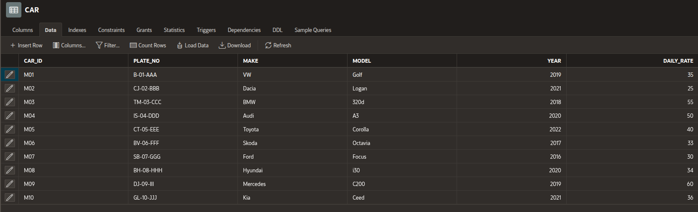
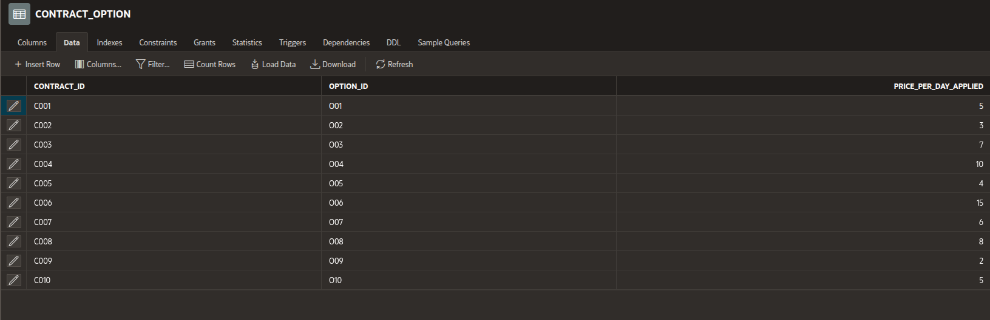
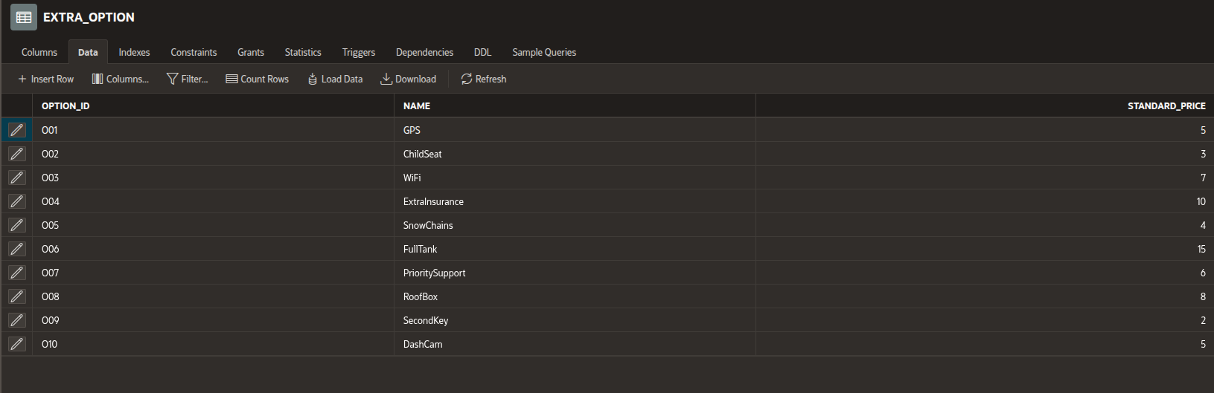

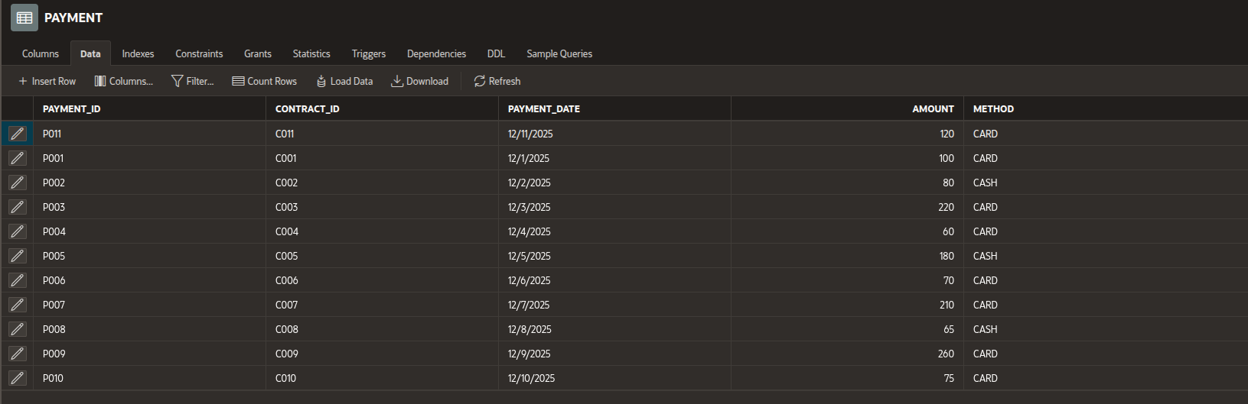

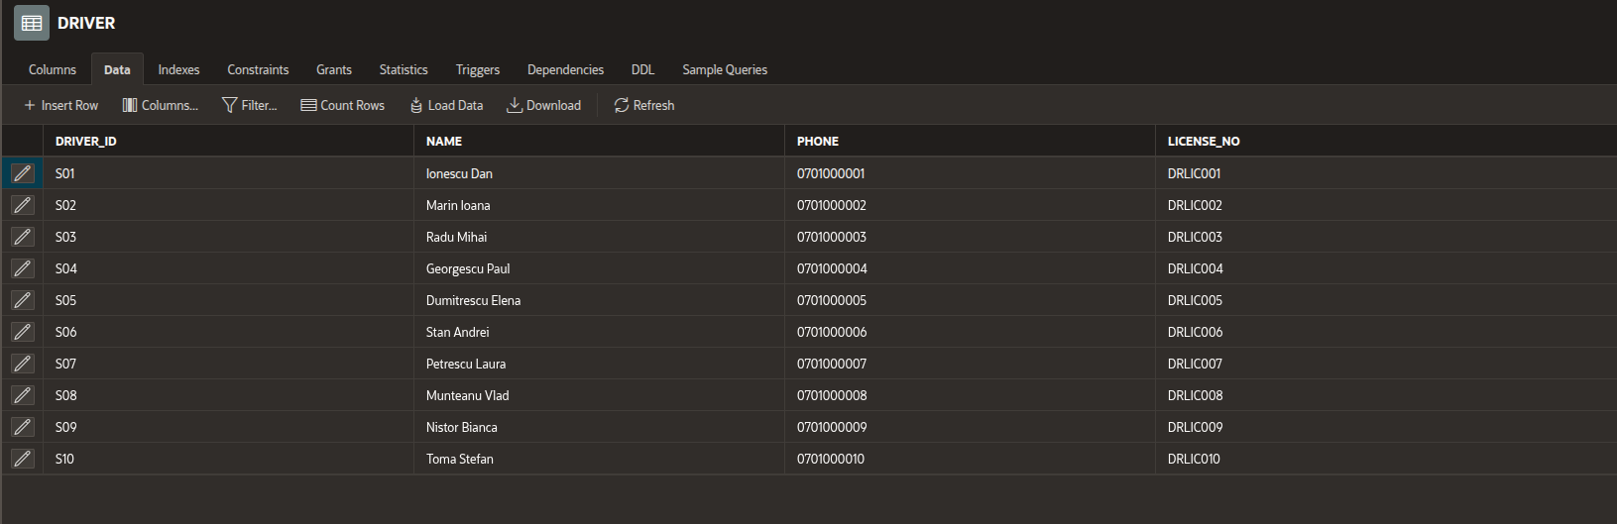

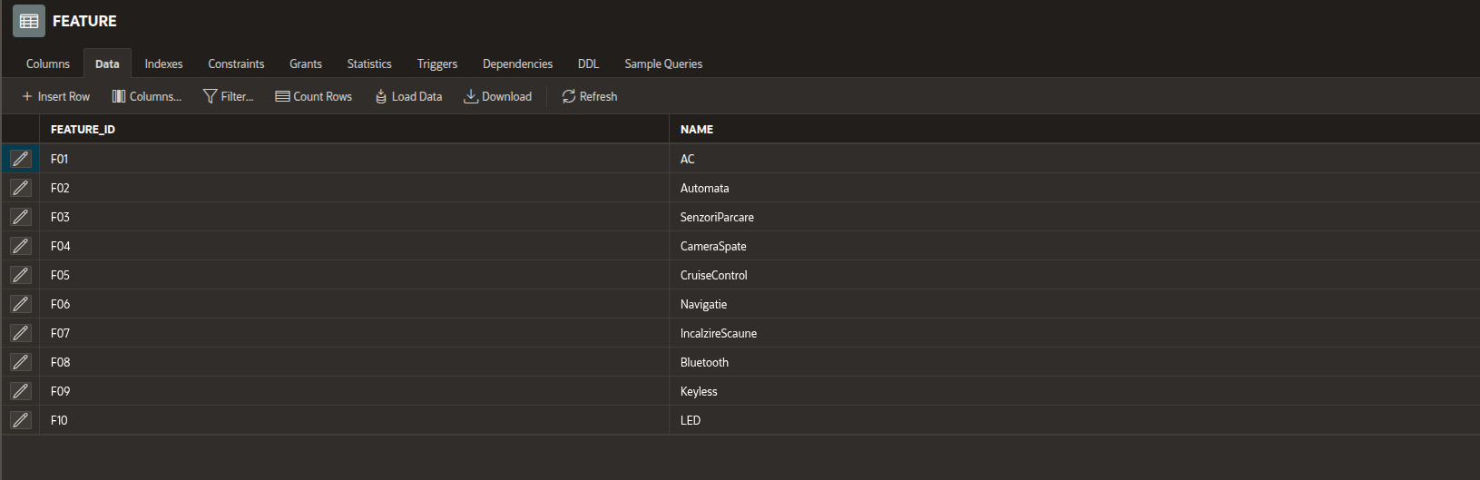

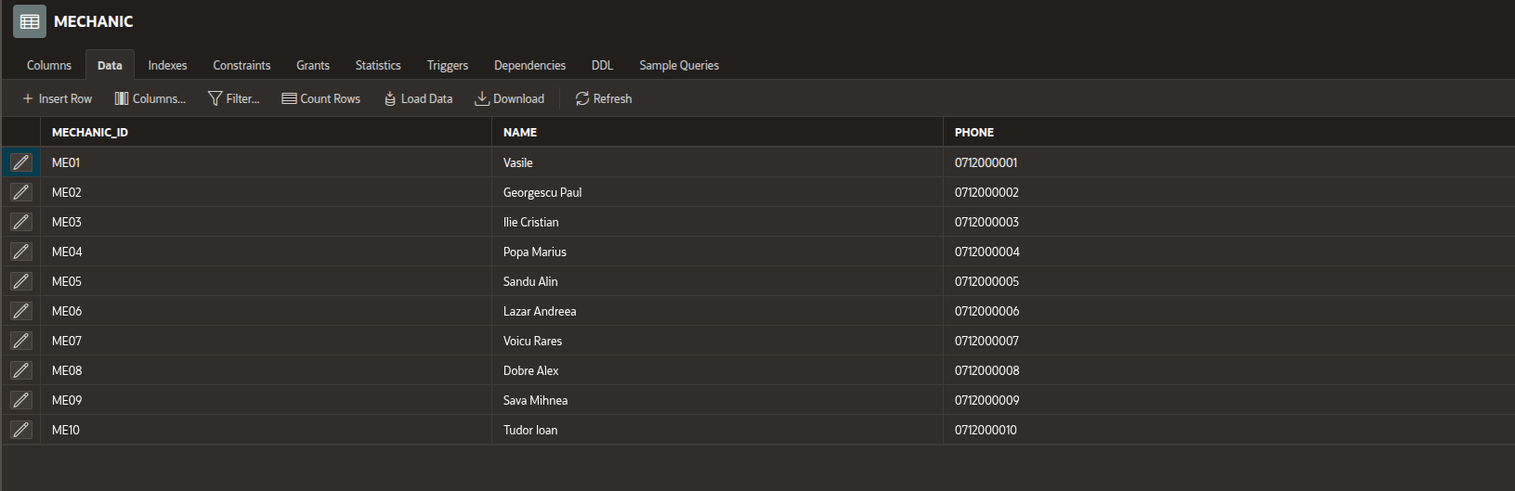

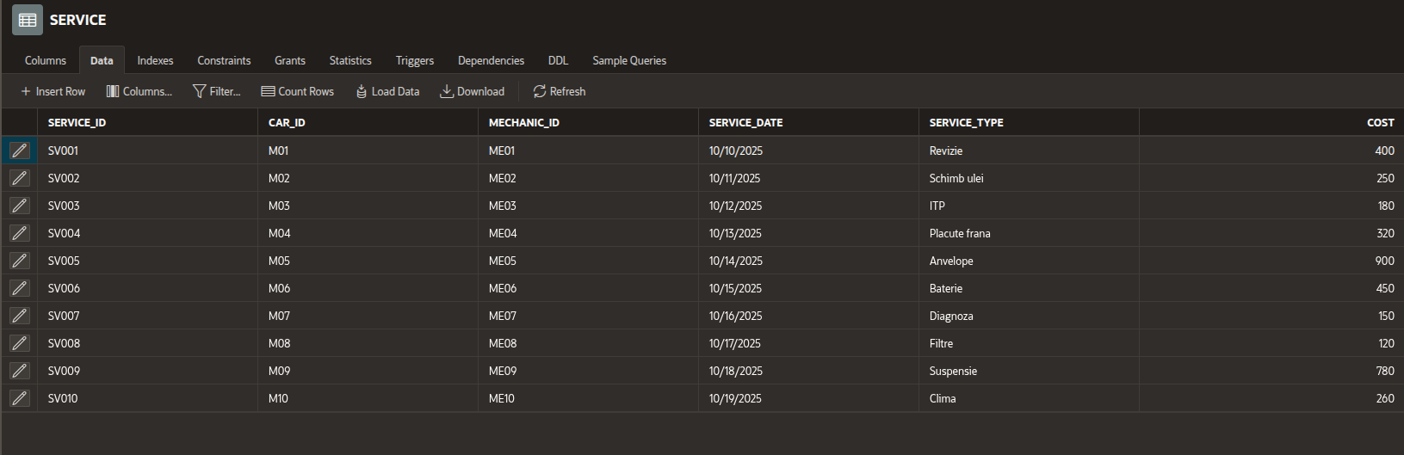
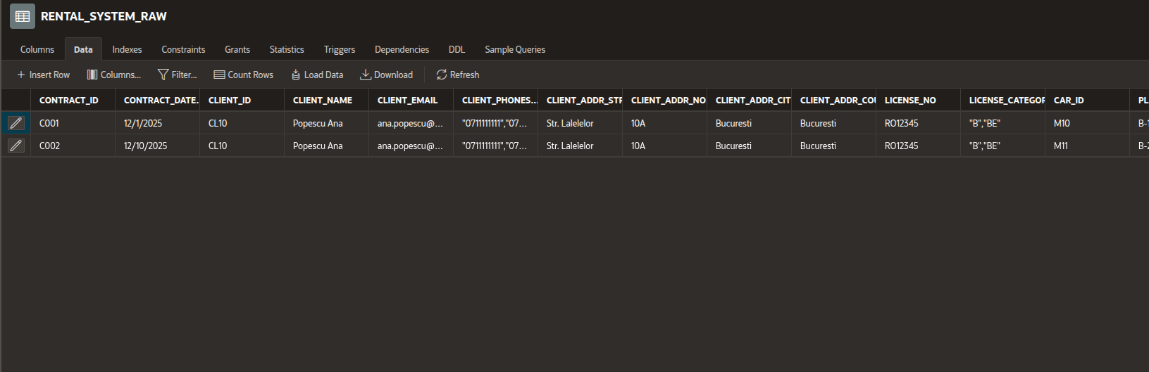

7. Concluzii şi direcţii de dezvoltare
7.1. Rezumat al contribuțiilor proprii

În cadrul proiectului a fost realizată proiectarea și implementarea unei baze de date relaționale pentru un sistem de închirieri auto, pornind de la cerințele temei și aplicând etapele clasice de proiectare: conceptuală, logică și fizică. Contribuțiile principale constau în:

- definirea unui domeniu suficient de complex pentru a include relații 1:1, 1:N și N:N, precum și atribute multivaloare care justifică normalizarea până la 4NF;
- proiectarea unei scheme relaționale finale coerente (fără tabele intermediare pe niveluri de normalizare), cu identificarea clară a cheilor primare și externe și cu constrângeri de integritate;
- aplicarea normalizării și separarea atributelor multivaloare (ex. telefoane client, categorii permis, dotări mașină) în tabele dedicate, eliminând redundanțele și potențialele anomalii;
- implementarea în Oracle/APEX a modelului relațional, popularea cu date mock (≥10 înregistrări per tabel), crearea unei vederi simple și a unei vederi complexe, precum și a două proceduri PL/SQL: una pentru inserare controlată și una pentru afișarea datelor multi-tabele pe baza unui parametru.

7.2. Avantajele soluției propuse

Principalele avantaje ale soluției sunt:

- Consistență și integritate a datelor: utilizarea PK/FK, constrângeri UNIQUE și CHECK previne introducerea datelor invalide și asigură legături corecte între entități.
- Reducerea redundanței și evitarea anomaliilor: prin normalizare până la 4NF, informațiile sunt stocate o singură dată în locul potrivit, reducând riscul de inconsistențe.
- Modelare corectă a relațiilor N:N: tabelele asociative (contract_option, contract_driver, car_feature) permit o reprezentare flexibilă și extensibilă a relațiilor complexe.
- Suport bun pentru raportare: vederea complexă agregă corect datele și include calcule utile (costuri, total plătit, rest), evitând fan traps prin agregări separate și chasm traps prin LEFT JOIN.
- Reutilizare și automatizare: procedurile PL/SQL oferă un mecanism robust pentru operații uzuale (inserare și afișare), reducând erorile de operare manuală.

7.3. Dezavantaje / limitări

Limitările observate sunt:

- Complexitate crescută a interogărilor: o schemă foarte normalizată necesită join-uri multiple; deși vederile simplifică utilizarea, interogările ad-hoc pot deveni mai complexe.
- Necesitatea unor optimizări fizice: pentru volume mari de date ar fi necesare indexări suplimentare, eventual partiționare și analize de performanță (planuri de execuție).
- Dependință de date mock: rezultatele experimentale sunt bazate pe date simulate; pentru validare reală ar fi necesară testarea pe date reale sau mai variate.

7.4. Direcții de dezvoltare ulterioară

Pentru extinderea proiectului, pot fi abordate următoarele direcții:

- Managementul rezervărilor și disponibilității: introducerea conceptului de rezervare înainte de contract, plus mecanisme de prevenire a suprapunerilor (ex. verificare intervale pentru aceeași mașină).
- Optimizare și performanță: adăugarea de indecși pe chei externe și câmpuri frecvent filtrate, monitorizarea performanței și eventual partiționarea tabelelor tranzacționale (contract, payment, service).
- Interfață aplicațională în APEX: dezvoltarea unor pagini APEX (formulare + rapoarte) care utilizează vederile și procedurile implementate, pentru a demonstra un flux complet end-to-end.

În concluzie, soluția propusă îndeplinește cerințele temei și oferă o bază solidă pentru un sistem real, cu o schemă normalizată, integritate ridicată și suport pentru raportare și automatizare, fiind în același timp extensibilă pentru funcționalități și optimizări viitoare.

BIBLIOGRAFIE
- [1] N. Sassi and W. Jaziri, “Efficient AI-Driven Query Optimization in Large-Scale Databases: A Reinforcement Learning and Graph-Based Approach,” Mathematics, vol. 13, no.11,1700,2025.MDPI
- [2] Z. Yang, “Machine Learning for Query Optimization,” UC Berkeley Technical Report,EECS-2022-194,2022.EECSatUCBerkeley
- [3] “Can Large Language Models Be Query Optimizer for Relational Databases?,” arXiv preprint,2025.arXiv
- [4] “Automated Database Tuning vs. Human-Based Tuning in a …,” ACM Digital Library, 2025ACMDigitalLibrary
- [5] “Machine Learning for Databases: Foundations, Paradigms, …,” ACM Digital Library, 2024.ACMDigitalLibrary
- [6] “Towards Automated Relational Database Partitioning,” FEUP Thesis/Report, 2024. Sigarra
- [7] T. Taseska, “Conceptual and Logical Design of Relational Databases,” 2024. ojs.uklo.edu.mk

